ROK 2012
17-01-2012 KONCERT CHÓRU „POLONIA-HARMONIA”
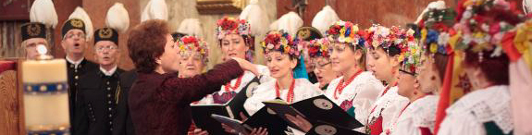 „Zaśpiewajmy wszyscy razem Jezusowi w stajeneczce. Zaśpiewajmy jak najpiękniej Naszej Świętej Panieneczce.”
Minionej niedzieli mieliśmy prawdziwą przyjemność wysłuchać w naszej świątyni śpiewu Śląskiego Chóru Górniczego ”Polonia Harmonia”, który koncertował już nie tylko w kraju, ale i za granicą. Ma za sobą koncerty we Włoszech, w Niemczech, Francji, Austrii, Czechach i Chorwacji, na Węgrzech, Cyprze i Litwie. Śpiewał dla Jana Pawła II na audiencji generalnej w Watykanie i na prywatnej w Castel Gandolfo.
Chór przyjął zaproszenie ks. Leszka Łuszcza i wykonaniem a cappella pięknych pieśni bożonarodzeniowych ubogacił oprawę muzyczną popołudniowej Mszy św. Potem dał nam wspaniały koncert tradycyjnych kolęd i pastorałek, przeplatanych tekstami staropolskich kantyczek opowiadających o przyjściu małego Jezusa na świat.
Szczere oklaski, jakimi zespół został przez wszystkich obecnych na koncercie przyjęty i nagrodzony, były zarówno wyrazem uznania śpiewaczego kunsztu zespołu, jak i serdecznego podziękowania za piękny dar, jakim były wykonane pieśni. Zespół koncertował charytatywnie, na rzecz restauracji naszego zabytkowego kościoła; by w przyszłości i tam mogły być celebrowane nabożeństwa oraz miały miejsce podobne wydarzenia artystyczne. Obecni na koncercie złożyli na ten cel 1523 zł.
Pani dyrygent prof. Iwonie Melson oraz wszystkim chórzystkom i chórzystom składamy serdeczne Bóg zapłać.
**************************************************************************Wszystkim, którym kolędy i pastorałki w wykonaniu chóru przypadły do serca, polecamy wydaną przez zespół płytę. Można ją nabyć w zakrystii.
Relację filmową z koncertu można obejrzeć w zakładce Relacje filmowe.
Admin

05-05-2012 MISJE ŚWIĘTE
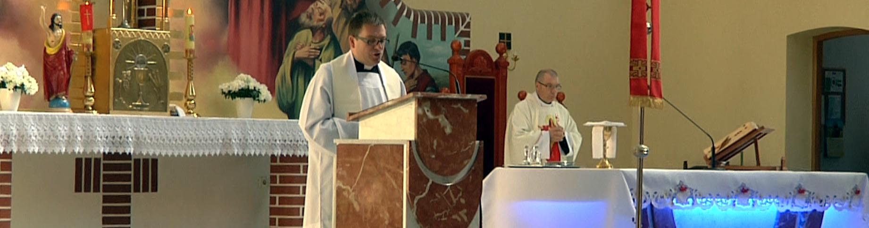
W atmosferze przeżywania jubileuszu 20. rocznicy ustanowienia Diecezji Sosnowieckiej, od 30 kwietnia do 4 maja w naszym kościele odbyły się w Misje Święte przygotowujące parafię do peregrynacji obrazu Jezusa Miłosiernego i relikwii bł. Jana Pawła II.
3 maja zawitał do nas „wędrujący” po diecezji obraz Jezusa Miłosiernego, wraz z relikwią bł. Jana Pawła II. Odprawionej na powitanie Mszy św. przewodniczył Ksiądz Biskup Grzegorz Kaszak. O północy, po wielogodzinnym modlitewnym czuwania przed obrazem i relikwią przy wystawionym Najświętszym Sakramencie i po Modlitwie Różańcowej za Zmarłych, odprawiona została druga Msza św., z udziałem Księży Rodaków. Następnego dnia, po trwającej od godziny 7.00 adoracji, o godzinie 15.30 obraz i relikwię pożegnano Mszą świętą.
Tegoroczne Misje Święte były dla parafian czasem słuchania nauk: Jedyna nadzieja w miłosierdziu Pana, Miłosierdzie „dla nas i świata całego”, Miłosierdzie źródłem nadziei, „Miłosierne oczy Twoje na nas zwróć”, Jezu ufam Tobie! ; czasem codziennych modlitw, udziału w nabożeństwach i przyjmowania sakramentów, zwłaszcza pokuty i pojednania oraz Eucharystii. Pod wpływem Ducha Świętego mogli doświadczyć zbliżenia się do Bożego Miłosierdzia i odnowić życie z Bogiem; by dobrowolnie się nawrócić i osobiście przyjąć Jezusa Chrystusa jako Pana Zbawiciela - we Wspólnocie Kościoła.
Był to czas refleksji, a niejednokrotnie rozrachunku z własnym sumieniem względem siebie samego; czas naprawiania relacji z bliskimi i dalszymi naszemu sercu - z tymi, których kochamy i tymi, których nie akceptujemy.

Misje Święte były prawdziwą szansa odnowy naszego życia! Ks. Tomaszowi Zmarzłemu, który je prowadził wielkie Bóg zapłać!
Relacja filmowa z misji została umieszczona w zakładce Relacje filmowe.
Admin
05-05-2012 PEREGRYNACJA OBRAZU JEZUSA MIŁOSIERNEGO
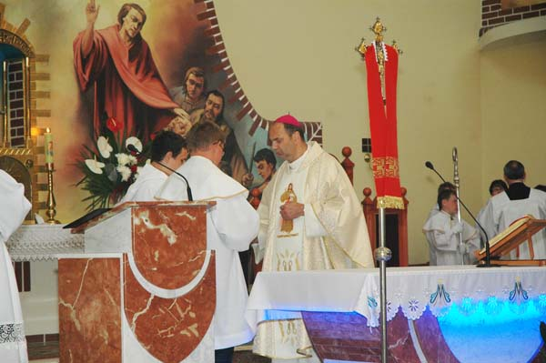
„Ufam, że peregrynacja Jezusa Miłosiernego do wszystkich parafii Diecezji Sosnowieckiej otworzy nas na działanie Boga bogatego w miłosierdzie, a także obudzi naszą wrażliwość na potrzeby bliźnich” Biskup Grzegorz Kaszak
Obraz Jezusa Miłosiernego, peregrynujący diecezję sosnowiecką wraz z relikwią bł. Jana Pawła II, przyjęliśmy w naszej parafii 3 maja. Parafianie do tego momentu przygotowali się duchowo poprzez udział w Misjach Świętych. Prowadzący je ks. Tomasz Zmarzły w licznych homiliach, kazaniach przybliżył im ten wielki przymiot Boga, jakim jest Jego Miłosierdzie.
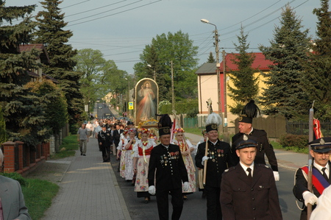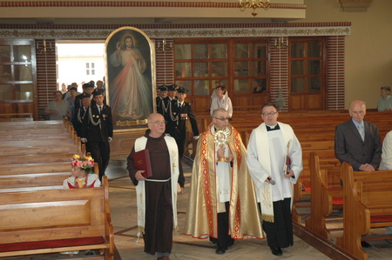
Centralnym momentem peregrynacji i jednocześnie misji, była uroczysta Eucharystia, którą rozpoczął Biskup Grzegorz Kaszak. Słowami: „Każdy z nas póki żyje ma jakieś sprawy, które z Panem Bogiem powinien załatwić. I dzisiaj jest taka wyjątkowa okazja związana z wielkimi obietnicami Bożymi. Cieszę się ogromnie, że wspólnie razem możemy to nawiedzenie Jezusa Miłosiernego wśród was tą Mszą Świętą rozpocząć”.

W przeddzień głównych uroczystości peregrynacyjnych do naszego kościoła zostały wprowadzona także relikwia Jana Pawła II, którą parafia otrzymała na własność ubiegłego roku z rąk Kardynała Stanisława Dziwisza. Raz w miesiącu będzie okazja, aby uczestniczyć we Mszy Świętej wspominając postać naszego wielkiego rodaka. Po takiej Mszy Świętej będzie ucałowanie relikwii błogosławionego.
W wygłoszonej homilii biskup podkreślił wyjątkową doniosłość modlitwy Koronka do Miłosierdzia Bożego, zwłaszcza w godzinie śmierci. Wskazywał, że ta prosta modlitwa przekazana przez samego Jezusa uśmierza gniew Boga w odniesieniu do odmawiającego ją, jego najbliższych oraz całego świata, dla którego jest jedynym ratunkiem. Zwrócił też uwagę na fakt, że dzisiejszy świat bardzo potrzebuje Bożego Miłosierdzia, którego świadkiem i głosicielem był Jan Paweł II. Przypomniał, że prawdę o Bożym Miłosierdziu odnajdujemy w Piśmie Świętym; że poprzez objawienia prywatne św. s. Faustyny Kowalskiej ta prawda została światu przypomniana. Powiedział: „W dobie rugowania Kościoła z przestrzeni publicznej i prób ograniczania jego nauczania i działalności warto przypominać rolę, jaką święta siostra Faustyna i jej orędzie odegrały dla ratowania ludzi.”
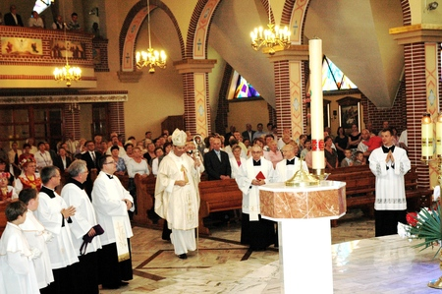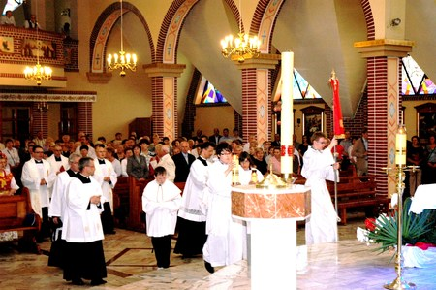
Zarówno peregrynacja obrazu oraz relikwii, jak i misje parafialne, były szansą na duchowe odrodzenie parafii. Wielu z nas skorzystało w tym czasie z sakramentu pojednania i przystąpiło do Komunii świętej. Wielu zapewne odnowiło swoją przyjaźń z Bogiem i Kościołem. Niech spotkanie z Jezusem Miłosiernym w Jego wizerunku zaowocuje w naszym codziennym życiu wszelkimi potrzebnymi łaskami.

************************************************************************* Zdjęcia Henryk Wadowski. Więcej zdjęć przy relacji Misje święte w zakładce Relacje filmowe
Admin

15.05.2012 UROCZYSTOŚĆ PIERWSZEJ KOMUNII ŚWIĘTEJ

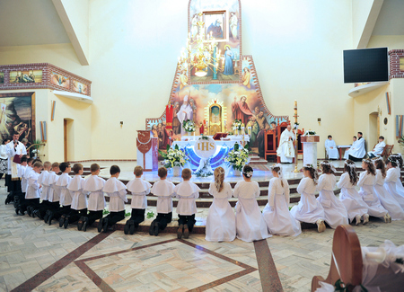
W niedzielę 13 maja podczas Mszy św. o godz. 10.oo, dwadzieścioro czworo dzieci z naszej parafii przystąpiło po raz pierwszy do Stołu Pańskiego. W tej uroczystej chwili towarzyszyli im rodzice, krewni i zaproszeni goście.
Mszę świętą komunijną sprawował ks. Leszek Łuszcz.
Dzieci do przyjęcia Sakramentu Eucharystii ze zrozumieniem, wiarą i miłością przygotował ks. Daniel Bunia.
*
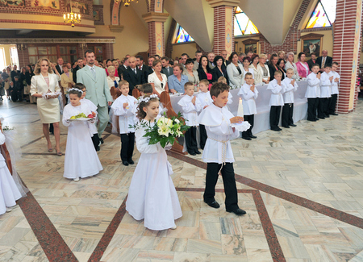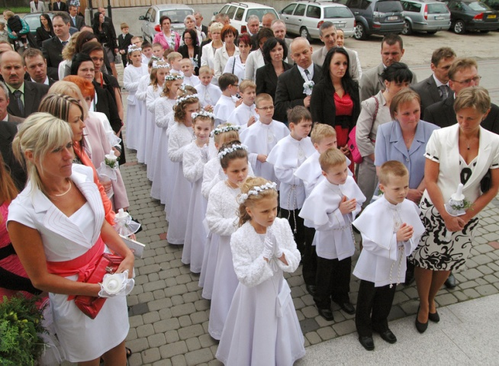

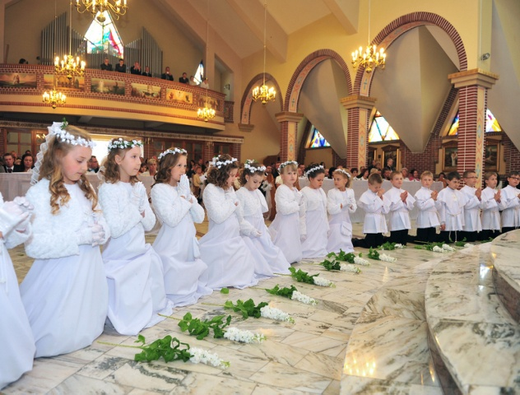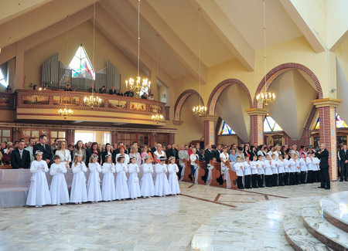
* W tym tygodniu - Białym Tygodniu - dzieci, które przyjęły I Komunię świętą, będą zbierać się na wspólną modlitwę o godzinie 17.00.
* W środę, która będzie dniem poświęconym Misjom Świętym, dzieci obok modlitwy w intencji Misji złożą ofiary na potrzeby Ewangelizacyjne.
* W piątek wyjadą na pielgrzymkę na Jasną Górę, aby podziękować Matce Najświętszej za dar Komunii Świętej.
*********************************************************************** Więcej w zakładce Posługa kapłańska
Zdjęcia z uroczystości - Stanisław Lipczyński
Admin

21-05-2012 KONCERT KS. BISKUPA ANTONIEGO DŁUGOSZA
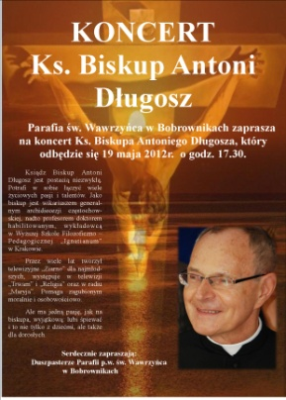 Wczoraj w kościele św. Wawrzyńca koncertował Ks. Bp Antoni Długosz – biskup pomocniczy częstochowski, duszpasterz osób z problemem narkotykowym, Krajowy Duszpasterz Ochotniczych Hufców Pracy, duszpasterz Podwórkowych Kół Różańcowych Dzieci, a tym samym współorganizator dorocznych pielgrzymek Podwórkowych Kół Różańcowych Dzieci na Jasną Górę. Wiele lat tworzył telewizyjne Ziarno dla najmłodszych, występuje w Telewizji Trwam i Religia oraz w Radiu Maryja. Jest autorem polskiej Biblii dla dzieci „Dobry Bóg mówi do nas. Pismo Święte dla dzieci”.
Na wniosek dzieci z Częstochowy został Kawalerem Orderu Uśmiechu, odznaczenia przyznanego mu przez Międzynarodową Kapitułę Orderu Uśmiechu. Wydał płyty z piosenkami dla dzieci: „Chrześcijanin tańczy”, „Chrześcijanin śpiewa”, „W drodze do nieba” i „Dary Miłości”, które przybliżają maluchom trudne stronice Biblii.
Jest doktorem habilitowanym, wykładającym profesorem katechetyki. Opowiada o słowach i czynach Pana Jezusa opierając się na zasadach: ”Kto śpiewa, dziesięć razy się modli, a kto tańczy, modli się trzydzieści razy”, „Pogodny chrześcijanin - to pełny chrześcijanin”. Realizuje te zasady z wielkim przekonaniem i zaangażowaniem. Tak było i w czasie koncertu w bobrownickiej świątyni. Biskup Antoni śpiewał z dziećmi i tańczył na chwałę Panu Bogu, opowiadał o Jezusie i przekonywał z pogodną ojcowską dobrocią: „ Choćby największa, najstraszniejsza burza była w Waszym życiu, Pan Jezus jest zawsze z Wami”, „Musi nam towarzyszyć radość płynąca z przyjaźni z Panem Jezusem”.
Trudno było nie uwierzyć biskupowi Antoniemu Długoszowi, bowiem sam tą radością emanował uosabiając radość stałego obcowania z Panem.
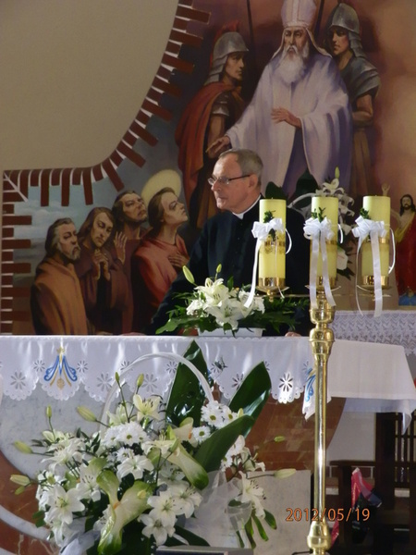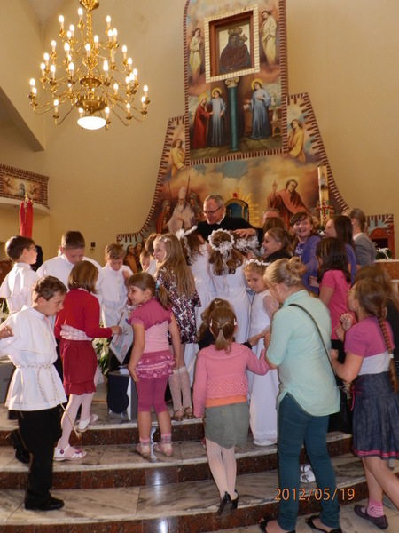
*******************************************************************************
Zdjęcia Iwona Radecka-Bochynek. Więcej zdjęć w zakładce Galeria. Relacja filmowa w zakładce Relacja filmowa.
Admin

07 -06-2012 OBCHODY BOŻEGO CIAŁA
Tegoroczne obchody Święta Ciała i Krwi Pańskiej, zwanego w tradycji ludowej Bożym Ciałem, rozpoczęły się Mszą świętą o godz. 8.00. Liturgii przewodniczył ks. Leszek Łuszcz. Po mszy parafianie oddali cześć Jezusowi w Najświętszym Sakramencie, poprzez liczny udział w procesji eucharystycznej do czterech ołtarzy: I- przy ul. Sienkiewicza, przygotowany przez OSP oraz Annę i Włodzimierza Koźmińskich, Teresę i Stanisława Szczurków, Bogusławę i Bogusława Pamułów, Janinę i Mieczysława Wadowskich oraz Zdzisława Zabiegałę, II- przed kapliczką przy ul. 1 Maja, przygotowany przez Grażynę i Piotra Szewczyków z pomocą Barbary i Krzysztofa Knapików i oraz Bernadety Rabsztyn, III- przy ul. Słowackiego, przygotowany przez Katarzynę i Piotra Dalidów, IV- także przy ul. Słowackiego, przygotowany przez członków Koła Różańcowego.
Procesję prowadzili kapłani - ks. Leszek Łuszcz i ks. Daniel Bunia. Przy ołtarzach były czytane związane tematycznie z Eucharystią fragmenty czterech Ewangelii. Już za pierwszym ołtarzem w rękach wielu uczestników pojawiły się poświęcone przy procesji zielone gałązki brzozy, które wg tradycji mają chronić nas od chorób, a domy od pożaru.
Uroczystość miała dziękczynny i radosny charakter. Udział w tej procesji był publicznym wyznaniem wiary w to,
że Jezus jest wśród nas i w naszym życiu jest zawsze obecny.
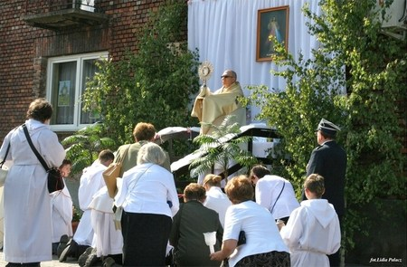 PRZED I OŁTARZEM
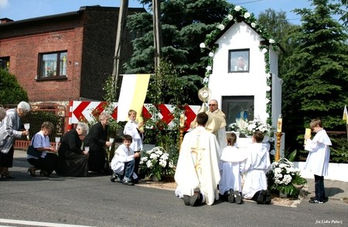 PRZED II OŁTARZEM
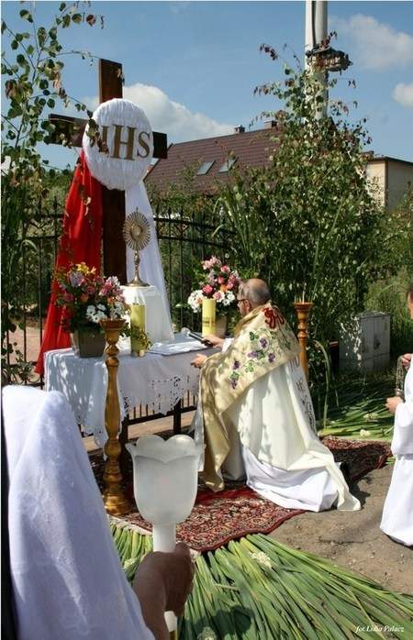 PRZED III OŁTARZEM 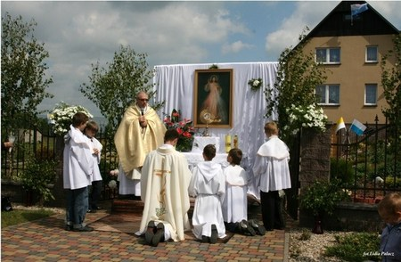 PRZED IV OŁTARZEM *****************************************************************************
Zdjęcia Lidia Palacz Więcej zdjęć w zakładce Galeria. Relacja filmowa w zakładce Relacja filmowa
Admin
20-06-2012 KSIĄDZ LESZEK ŁUSZCZ NOMINOWANY NA PROBOSZCZA 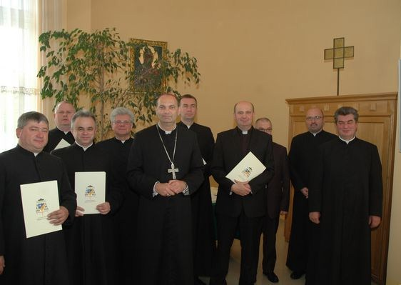 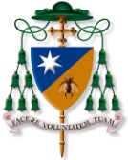 Bp Grzegorz Kaszak wręczył dekrety nominacyjne na proboszczów jedenastu administratorom parafii Diecezji Sosnowieckiej. Dekretem z dnia 15 czerwca 2012 r. ks. Leszek Łuszcz, administrator parafii p.w. św. Wawrzyńca w Bobrownikach, został przez bpa Grzegorza Kaszaka mianowany proboszczem tejże parafii - zgodnie z kan. 524 KPK.

07-08-2012 ODPUST ŚW. WAWRZYŃCA
Niedziela 5 sierpnia była w Bobrownikach dniem odpustu parafialnego.
Pamięć Świętego Wawrzyńca – diakona i męczennika, patrona naszej parafii, który otacza parafian opieką i wyprasza dla nich Bożą pomoc – została uczczona uroczystą Mszą świętą i procesją wokół Jego kościoła. Mszę Świętą odpustową w intencji parafian odprawił, kazanie wygłosił i procesję prowadził ks. Andrzej Górka, proboszcz Parafii p.w. Zesłania Ducha Świętego w Sosnowcu. Mszę koncelebrowali o. Tomasz Czapla oraz ks. Henryk Chmieła, proboszcz Parafii p.w. św. Maksymiliana w Olkuszu.
W liturgii uczestniczyli także księża z dekanatu sączowskiego i ks. dr Jacek Kapuściński,
dyrektor Archiwum Archidiecezji w Częstochowie.
Uczestniczący w Mszy św. parafianie i goście mieli okazję uzyskać odpust zupełny.
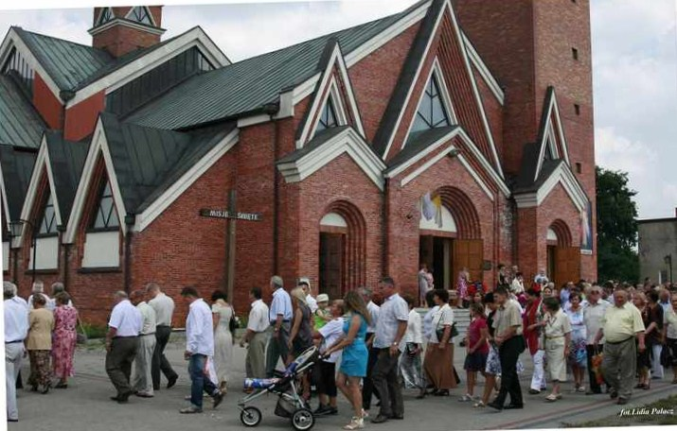
Jak tradycja każe, w procesji uczestniczyli strażacy, górnicy, poczty sztandarowe, panie z Koła Gospodyń i członkowie grup parafialnych; kobiety niosły feretrony, dziewczynki sypały kwiaty, grała orkiestra.
Jak zawsze, nieodzownym dodatkiem do odpustu były stragany zwane „kramami”, z „odpustowymi” słodyczami i zabawkami - atrakcja głównie dla dzieci.
10 sierpnia - dzień wspomnienia św. Wawrzyńca będzie uświetniony odprawieniem dwu Mszy św. Jedna zostanie odprawiona w kościele o godzinie 8.00, druga na cmentarzu wraz z wypominkami za zmarłych, o godzinie 18.00. *************************************************************************** Zdjęcie Lidia Palacz
…………………………………………………………………………………………………………………………Admin
09-12-2012 POŚWIĘCENIE RELIKWIARZA I OBRAZU BŁ. JANA PAWŁA II
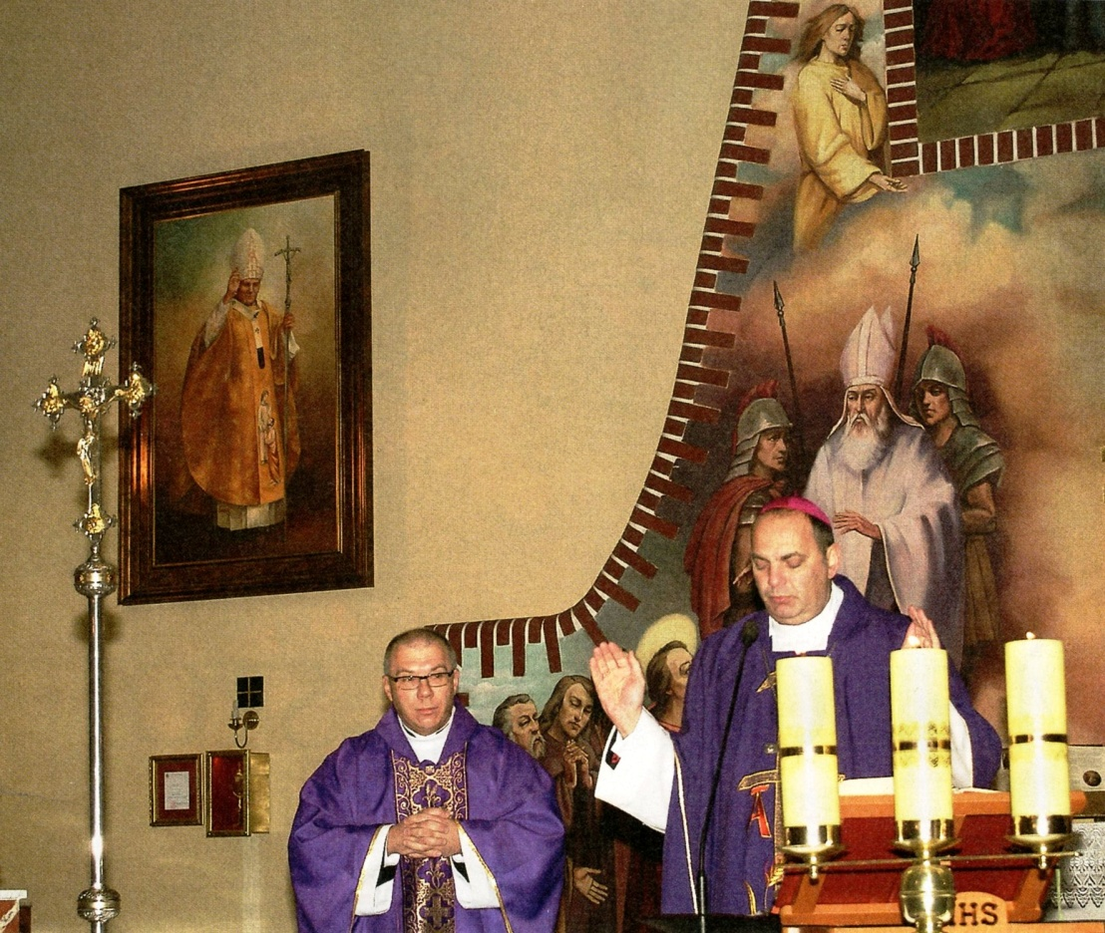
9 grudnia 2012 r. w II niedzielę Adwentu, w kościele św. Wawrzyńca w Bobrownikach,
bp Grzegorz Kaszak poświęcił relikwiarz i obraz Błogosławionego Jana Pawła II.
Relikwiarz jest godnym miejscem relikwii bł. Jana Pawła II przekazanych w ubiegłym roku przez kardynała Stanisława Dziwisza. Obraz jest dziełem artystów Zofii i Stanisława Wywiołów. Przedstawia wizerunek bł. Jana Pawła II w pozycji stojącej, w stroju pontyfikalnym, z uniesioną prawą ręka w geście błogosławieństwa.
Ten obraz ma wzywać do modlitwy; ma grzać serce udręczonego człowieka,
ma dawać nadzieję, że powierzając się orędownictwu tak wielkiego Błogosławionego
zostanie wysłuchany. Zofia Wywioł
Przed relikwiami i wizerunkiem bliskiego wszystkim bł. Jana Pawła II
22. dnia każdego miesiąca, będzie odprawiane nabożeństwo ku Jego czci -
z wystawieniem Najświętszego Sakramentu, z litanią za przyczyną Błogosławionego
oraz oddaniem czci przez ucałowanie.
Każdy wierny w świątyni będzie mógł modlić się do bł. Jana Pawła II
o wstawiennictwo u Boga Ojca. Admin

